Cesta za pokladem
Ahoj děti, jsem skřítek z vaší školy, a prosím vás o pomoc. Zlá baba Puškaba mi schovala poklad, najít ho mohu jenom s vaší pomocí. Když se mnou splníte úkoly, které pro mě připravila, tak získám svůj poklad zpět.
Tak kdo mi chce pomoci, směle do toho.
Vaším cílem je splnit úkoly, které ukrývají indicie a na závěr uhádnout tajné heslo

1. Úkol
Na obrázku školy jsou schovaná písmenka. Uhádnete, jaké skrývají slovo?

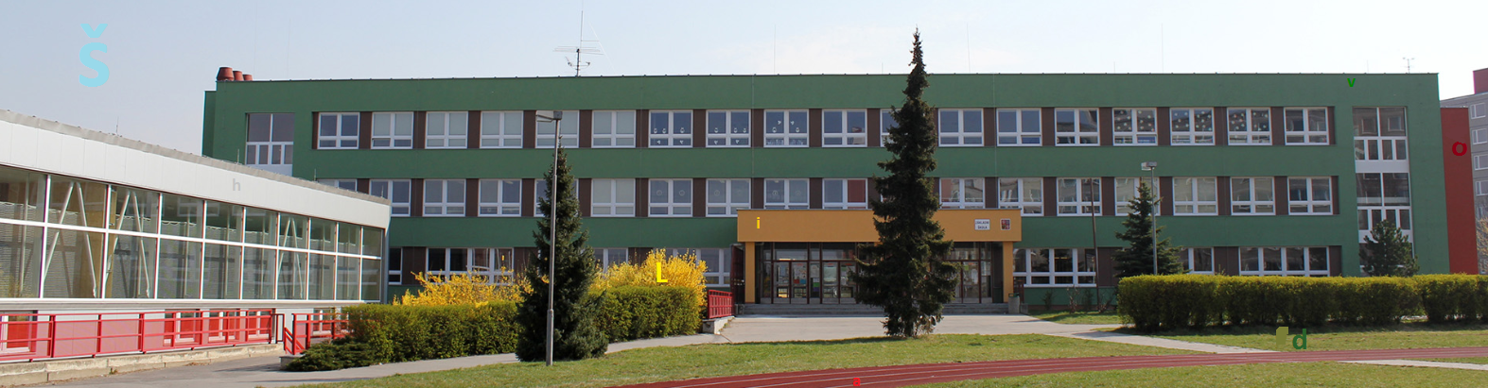

--------
2. úkol
Uhádnete, jaké se na této stránce ukrývá slovo?

BallFrol
--------

3. úkol
Příklady se správným výsledkem ukrývají písmenka pro další indicii.
15-5=9 H | 5+5=10 T | 1+8=10 Q | 2+3=8 A
12-4=8 E | 13-3=7 L | 16-6=13 W | 4+7=12 U
7+3=10 N | 18-4=13 M | 11-6=5 I | 9-4=3 Y
6+3=9 S | 8-8=1 Ž | 12-2=9 F | 14+5=20 K

-----
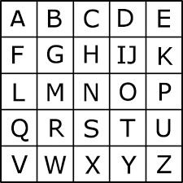
4. úkol
Šifrované písmo
ČÁRY PŘEDSTAVUJÍ POZICI PÍSMENE V TABULCE. NAPŘÍKLAD 2 SVISLÉ=2. SLOUPEC A 3 VODOROVNÉ=3. ŘÁDEK PŘEDSTAVUJÍ PÍSMENO M

------
5. úkol
Vypiš správná písmenka
A B C D E F G H CH I J K L M N O P Q R S T U V W X Y Z
- Před W
- Za X
- Před D
- Za CH
- Před K
- Za C
- za M
1. V řadě
- - - - - - - -
Pokud jsi splnil všech pět úkolů, tak už jsi blízko k uhádnutí hesla.

Heslo je slovo, které spojuje všech 5 odpovědí.
-----

Heslo pošli na e-mail: holovsky@zsgenjanouska.cz, když bude správné, čeká tě po návratu do školy sladká odměna.

